北京工业大学
2021-2022学年第一学期
信息学部（软件学院）

课程名称： | 云服务工程（Cloud Service Engineering）
报告性质： | □作业报告 ■实验报告
学号： | 请自己填写 | 姓名： | 请自己填写
任课教师： | 林绍福 | 课程性质： | 必修课
学分： | 2 | 学时： | 32
班级： | 请自己填写 | 成绩： | Lab #1 : pass  Lab #2 : pass  Lab #3 : pass  Lab #4 : pass  Lab #5 : pass  Lab #6 : pass
小组成员：
教师评语： | 1 Lab performance : far above in the requirement: excellent :  2 Lab performance : above in the requirement: good :  3 Lab performance : average in the requirement: satisfactory :  4 Lab performance : below in the requirement: pass :  5 Lab performance : far below in the requirement: poor & fail :  Overrate Score:

2022年10月5日

Lab-2(报告题目):
云服务工程设计环境、编程及开发技术

一、Lab Requirement (实验要求和任务)
实验目的：通过本次实验使学生实践和实施云服务工程的编程语言实验、与实施云服务工程基本技术规范的实践，主要要求学生在掌握Java/J2EE/的进行云服务组件开发的基本编程技术；具体任务包括：

  - 掌握云服务工程设计环境与平台；
  - 掌握 SaaS 层Java/J2EE 环境与编程方法；
  - 掌握用 HTML、CSS、Javascript/JQuery/JSon 编写Web页代码、设计符合要求的页程序界面。

评分标准：
- 按实验 PPT_2 和老师在课堂上的演示，学生在课堂上完成每个实验项，成绩： 通过
- 每个实验项目的每一项，按老师要求，完成实验结果，并把实验结果的截图进行拷贝，成绩： 优（90--99）
良 (80-89)
中 (70-79)
合格 (60-69)
未通过 (0-59)
- 老师根据学生在实验中的表现，包括实验态度、团队协作、实验环节的表现，写出实验评语，根据每一个实验的具体内容，进行打分。

二、Lab Requirement Details (实验项目)
1． 云服务工程设计环境与平台
1.1 基于PaaS 模式云服务工程分析与设计环境
要求：
PaaS服务模式环境图应包括：
基础设施（硬件+操作系统+网络配置等）
设计环境（PowerDesigner）
运行时环境（.Net Framework 或 J2EE Middleare）
软件开发平台（MyEclipse 或 Visual Studio）
中间件（IIS+J2EE Web Middleware等）
Open Sybase PowerDesigner 云服务工程分析与设计环境

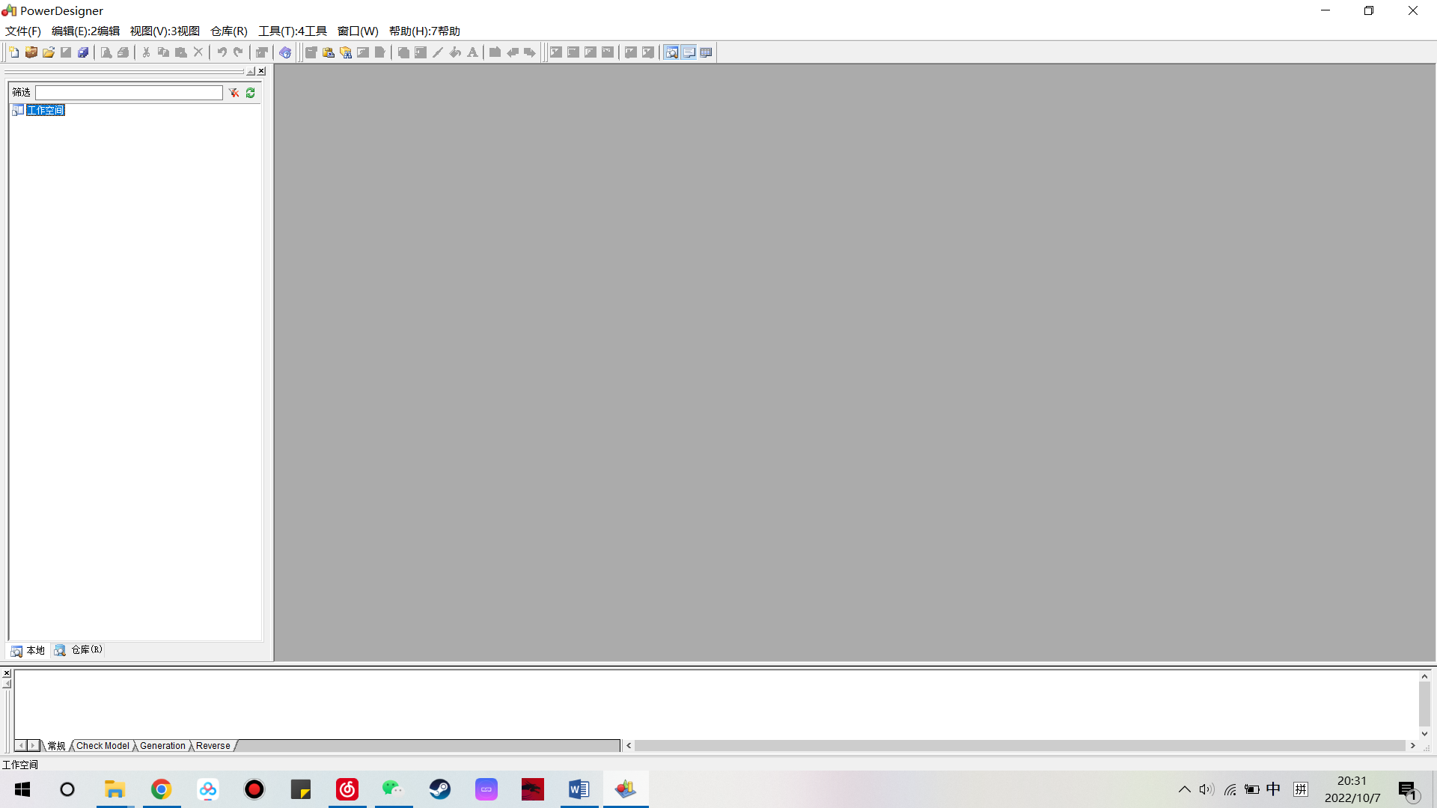
云服务工程分析与设计环境
新建“云服务工程项目”
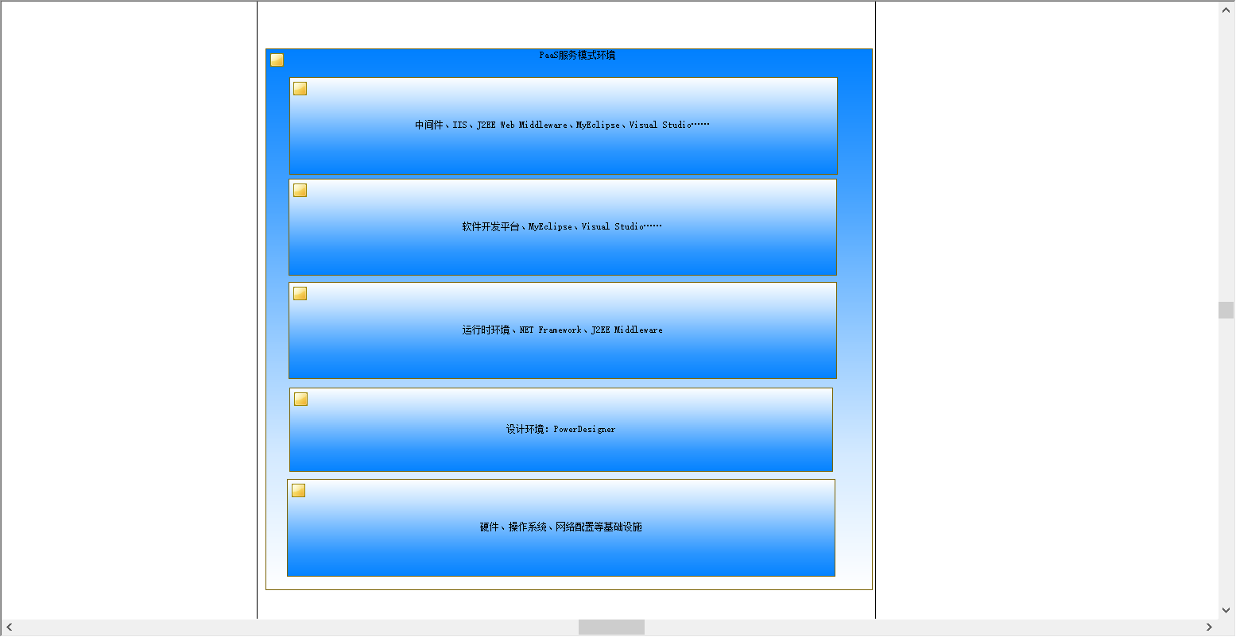
基于PaaS 模式云服务工程分析与设计环境
1.2 智慧医疗云服务系统服务理论、架构与工程实施任务集与具体任务安排：
基于 Requrement Model 建立云服务工程任务集：
要求：
基于 Requrement Model 建立云服务工程任务集应包括：
1摘要
2云服务工程概述
3一种智慧医疗云服务生态环境服务理论与服务模式
3.1E-Organization服务与管理
3.2E-BusinessLine服务与管理
3.3E-Product/Service/Resource服务与管理
4一种智慧医疗云服务系统 SOA 架构设计与方法
4.1IaaS层体系结构分析、设计、以及设计模式
4.2PaaS层体系结构分析、设计、以及设计模式
4.3SaaS层体系结构分析、设计、以及设计模式
5一种智慧医疗云服务环境工程实施方法
5.1IaaS层体系结构工程实施和实现
5.2PaaS层体系结构工程实施和实现
5.3SaaS层体系结构工程实施和实现
6结论
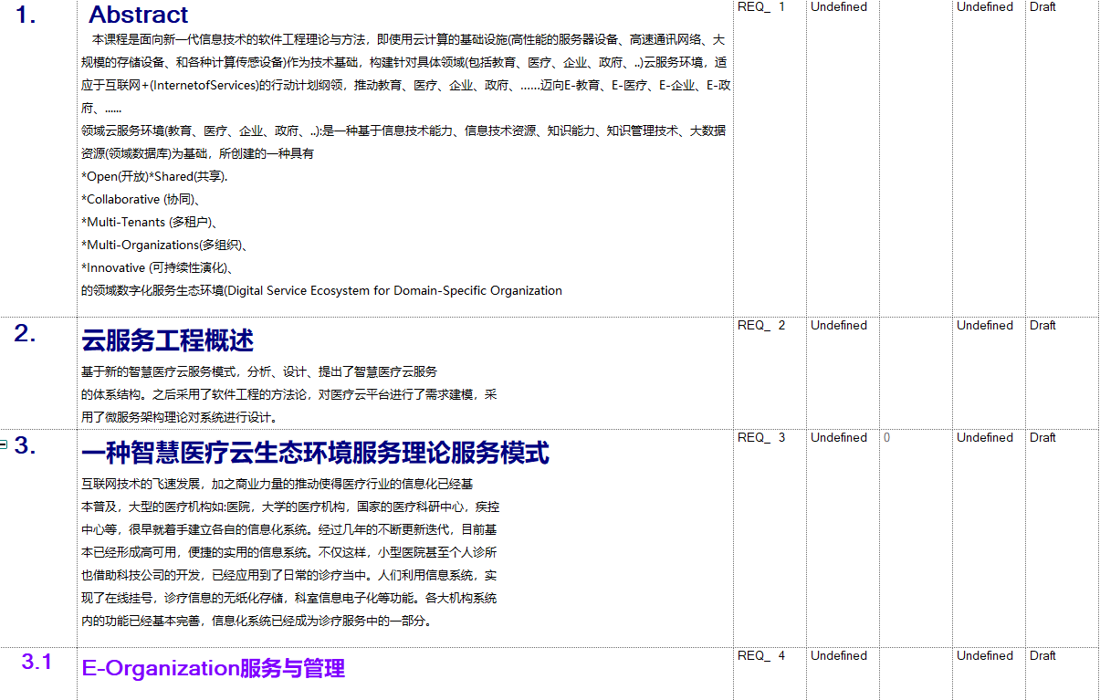
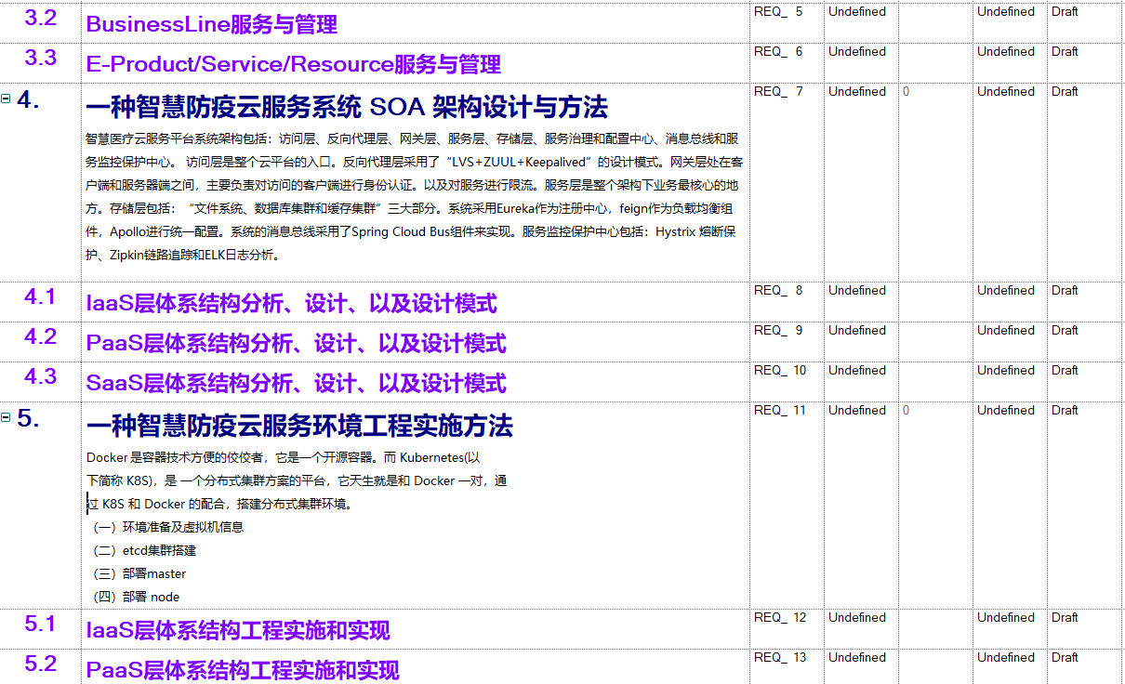
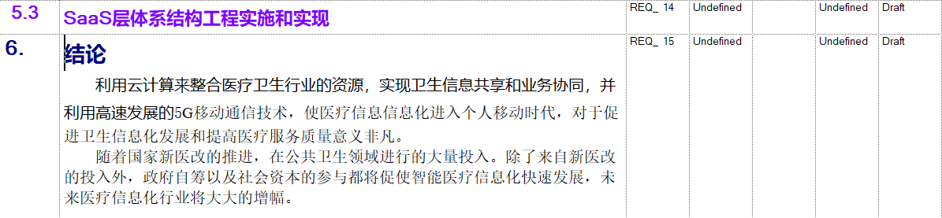

基于 Enterprise Architecture Model 云服务工程服务理论与服务模式建模环境
要求：
包括三个图：
1智慧医疗云服务环境应用场景模型（参考实验一的智慧防疫云服务工程应用场景图）

2智慧医疗云服务环境功能模块分解模型（
用户管理模块：用户登陆模块+用户信息修改模块+用户注册模块 等
企业管理模块：企业注册模块+产品管理模块+企业登陆模块 等
管理员模块：管理产品模块+管理企业模块+管理用户模块 等
）

3智慧医疗云服务环境非功能分析模型（
信息安全模块
易用性保障模块
高效运算模块
）
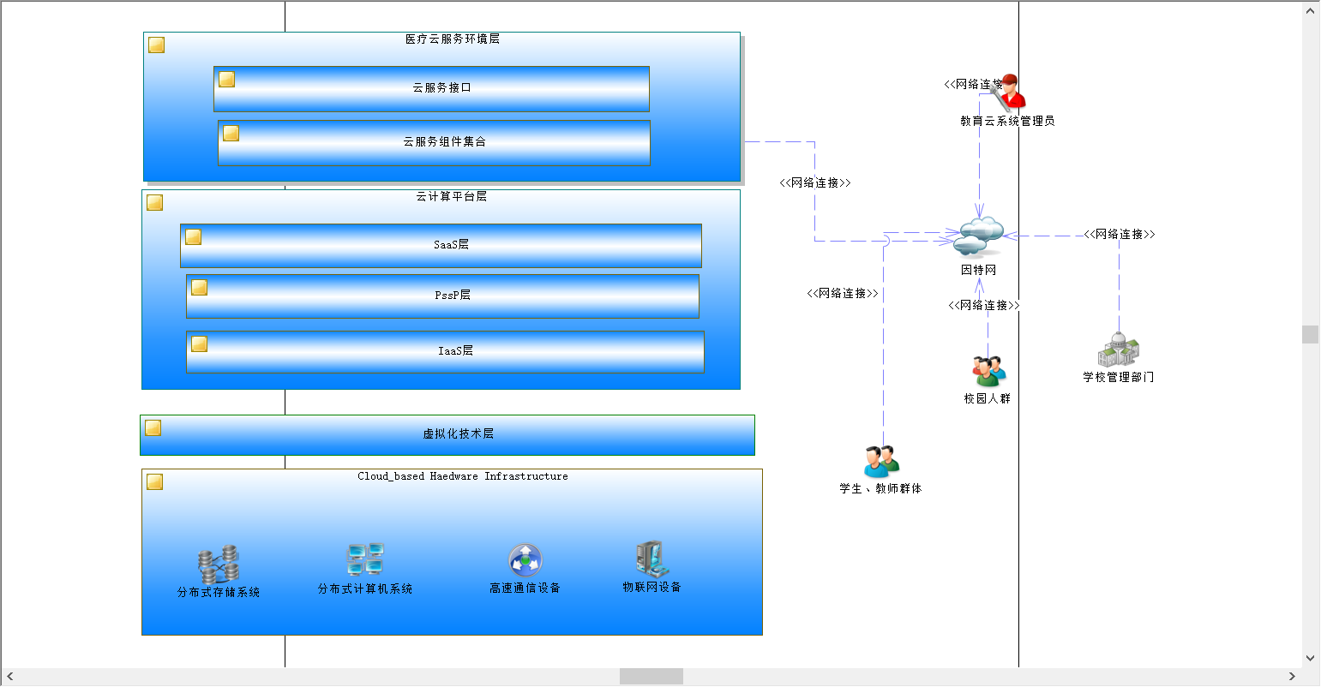
智慧防疫云服务环境应用场景模型
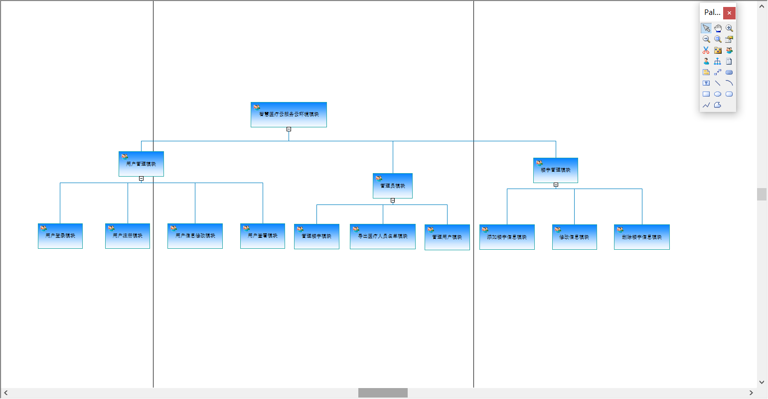
智慧防疫云服务环境功能模块分解模型
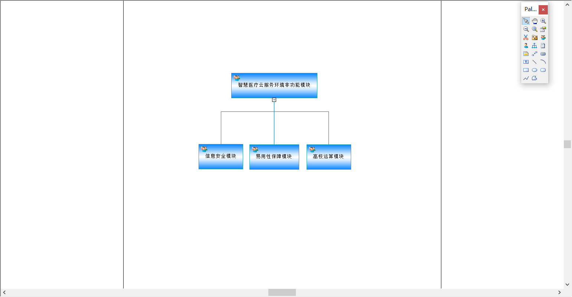
智慧防疫云服务环境非功能分析模型
智慧防疫云服务核心内核建模环境
要求：
包括三个图：
1多租户管理核心业务流程（云门户+租户操作界面+核心业务系统+数据存储系统，及之间的业务流程）
2多组织管理服务核心业务流程（云门户+组织操作界面+后台服务逻辑+数据存储系统，及之间的业务流程）
3 E-产品/资源/服务管理服务核心业务流程（云门户+产品管理界面+后台服务逻辑+数据存储系统，及之间的业务流程）
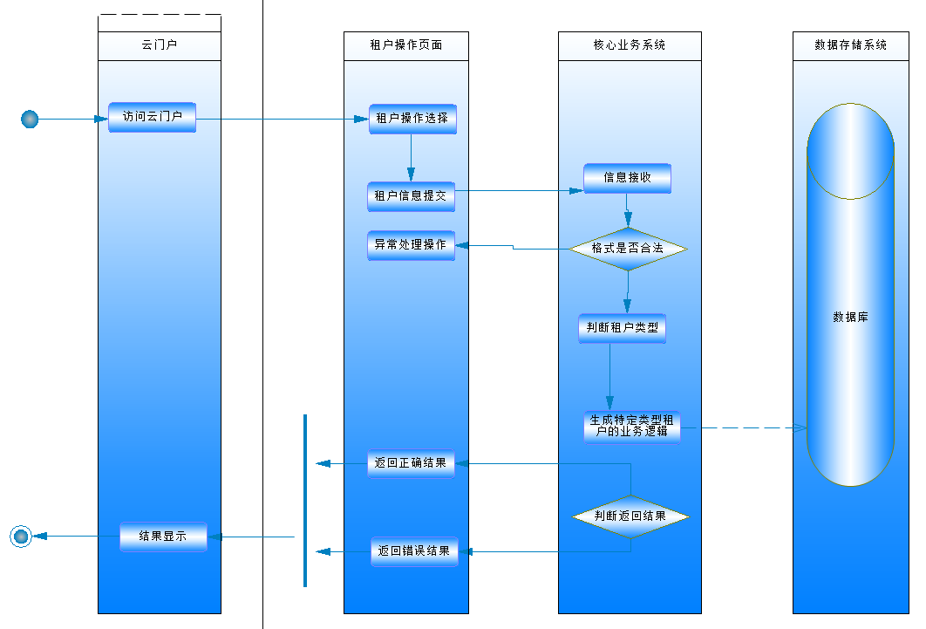
多租户管理核心业务流程
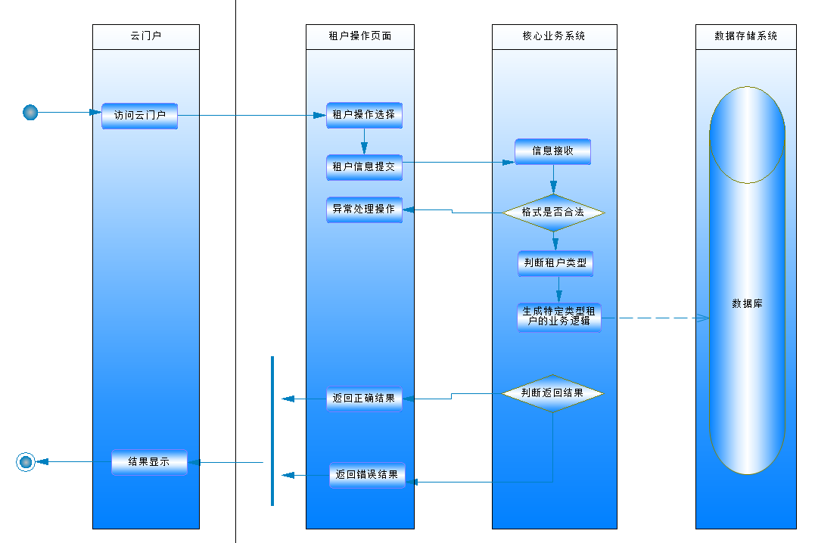
多组织管理服务核心业务流程
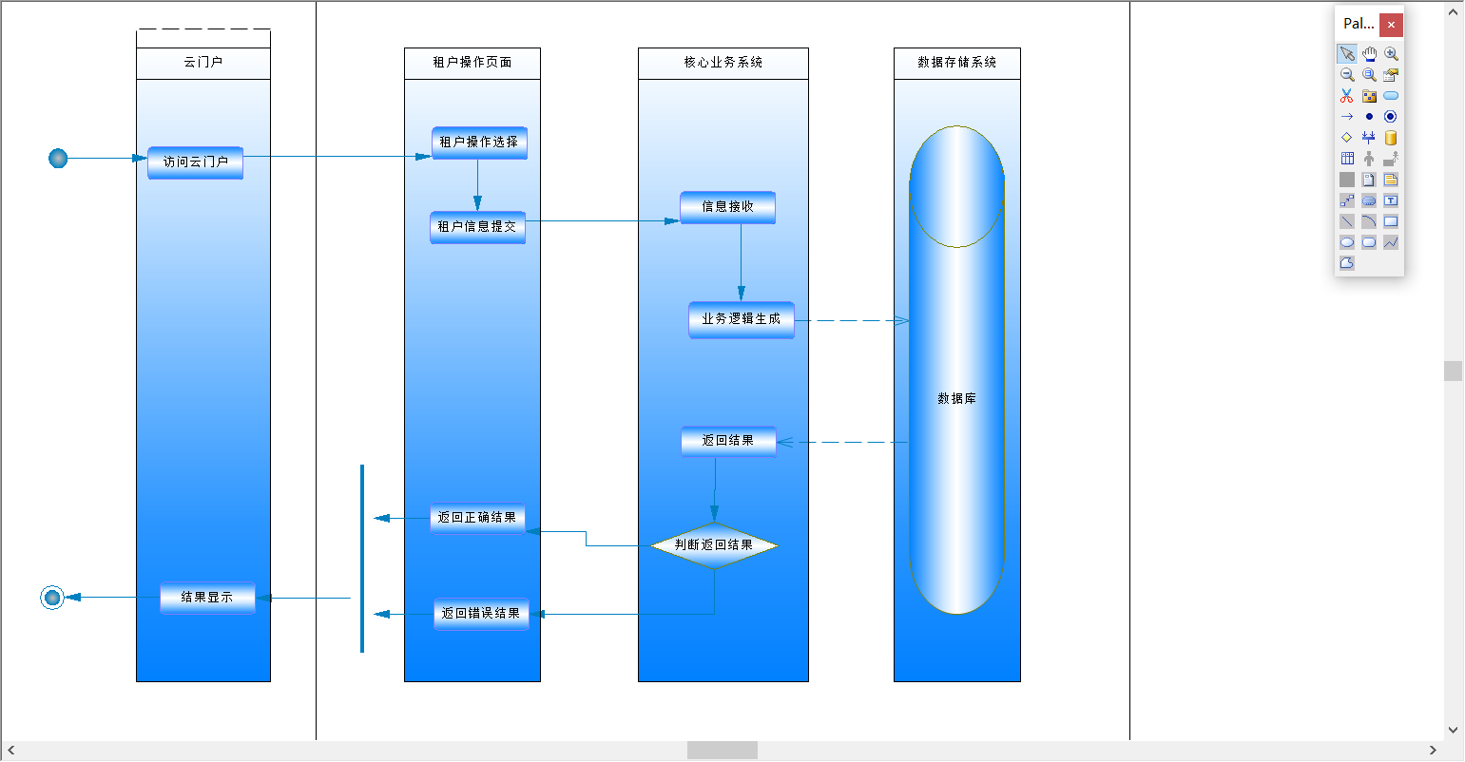
E-产品/资源/服务管理服务核心业务流程
智慧防疫云服务系统开放共享协同数据资源建模环境
要求：
包括三个图：
1多租户管理服务数据资源环境（个人用户：未成年用户+青年用户+中年用户+老年用户）
2多组织管理服务数据资源环境（企业组织：制造业+零售企业+信息技术企业+农林企业 等）
3 E-产品/资源/服务数据资源环境（产品：服务产品+软件产品+食品+日用品 等）
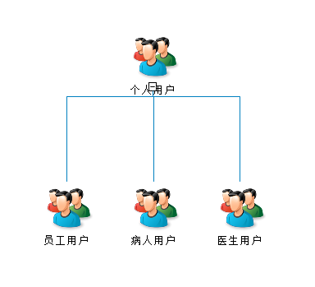
多租户管理服务数据资源环境
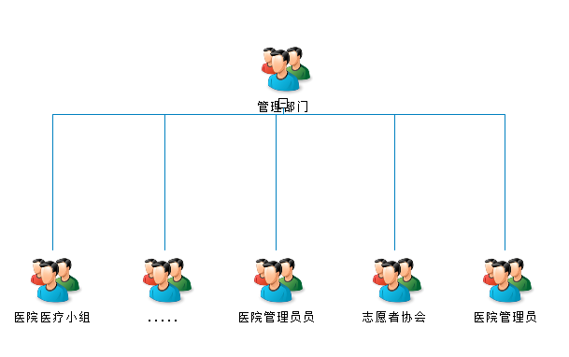
多组织管理服务数据资源环境
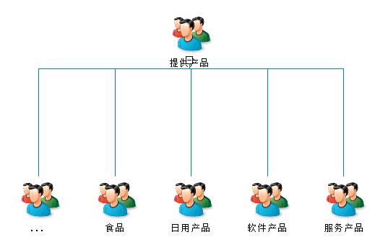
E-产品/资源/服务数据资源环境
面向服务 SOA 智慧防疫云服务系统架构设计与方法建模环境
要求：
包括四个图：
1智慧医疗云服务系统 SOA 总体结构技术方案模型（参考实验一的智慧防疫云服务工程应用场景图）
2 IaaS 应用架构模型及设计（参考实验一产生IaaS服务器集群）
3 PaaS 应用架构及设计（共享数据资源系统+网络连接+多租户管理服务+多组织管理服务+多产品管理服务+用户服务门户+ 防疫云服务环境+企业1、2、3 等）
4 SaaS 应用架构及设计（云端服务+云服务接口+云服务门户+服务对象）
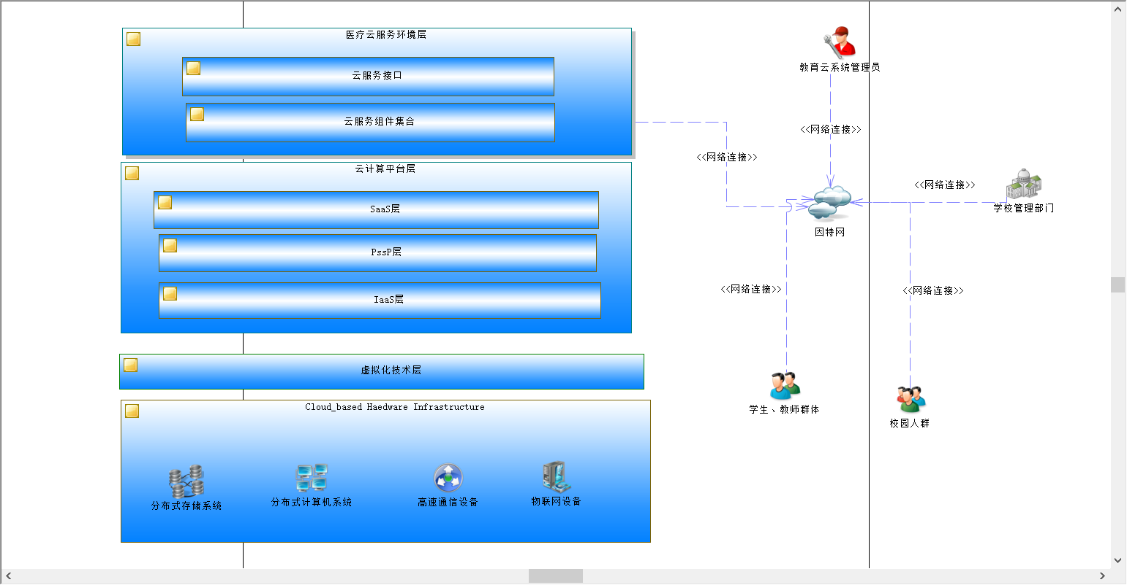
智慧医疗云服务系统SOA总体结构技术方案模型
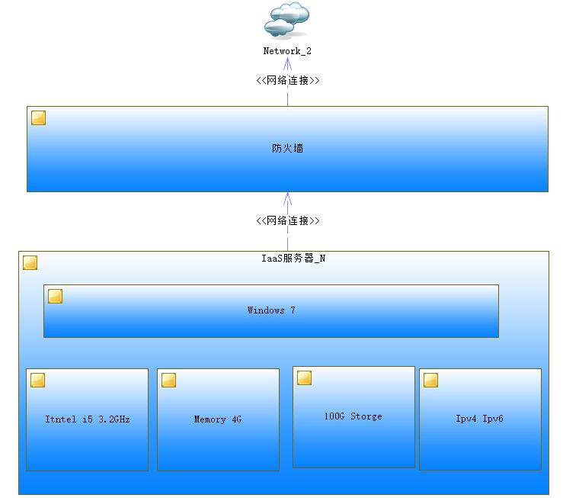
IaaS 应用架构模型及设计
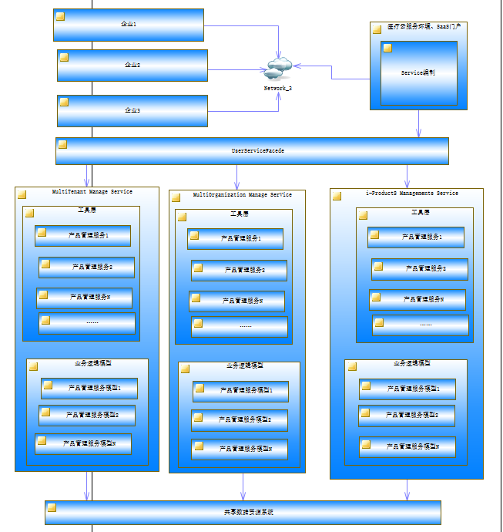
PaaS 应用架构及设计
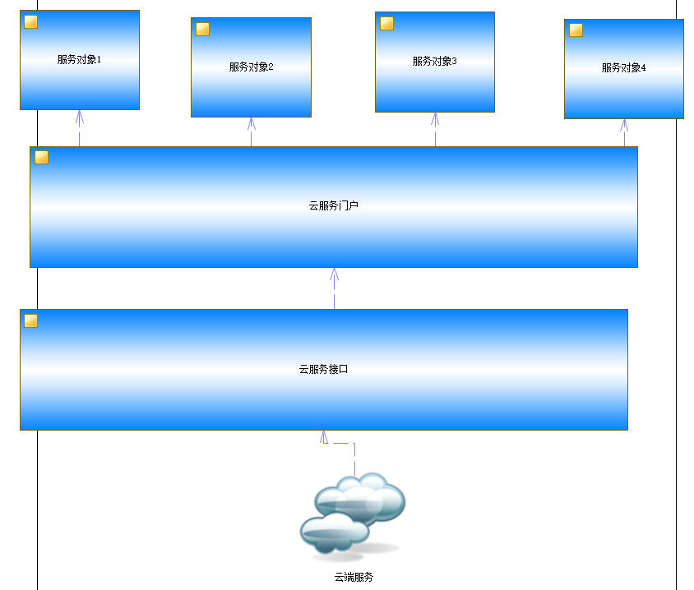
SaaS 应用架构及设计
2. SaaS Web 编程基本技术
2.1 智慧防疫云服务系统门户入口点
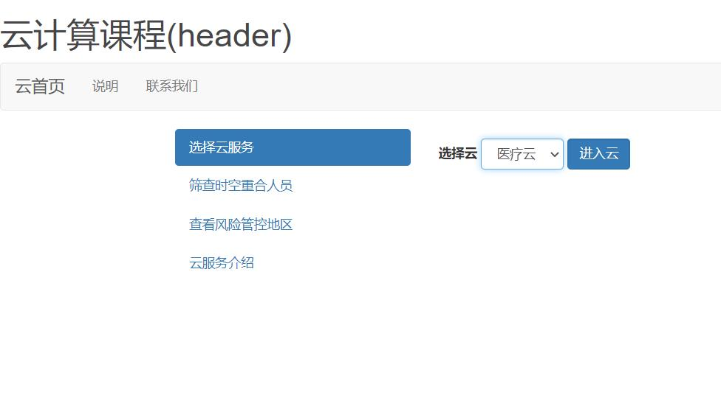
智慧防疫云服务系统入口点
2.2 智慧防疫云服务系统服务门户授权界面编程
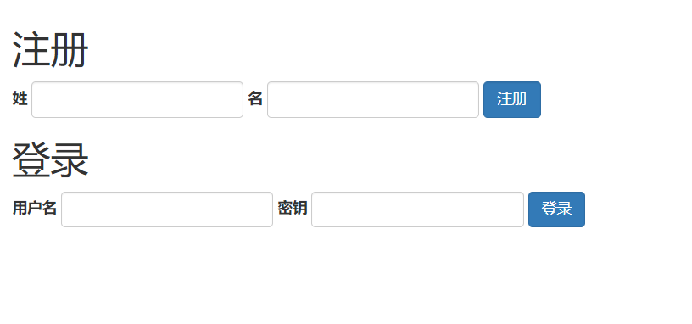
智慧防疫云服务系统授权界面结果
2.3 云服务门户构成要素编程
Header

ServicePortfolio (用户服务菜单)
ContentNav (服务内容导航)
WorkPlace (工作场地)
Footer（页脚）
编程结果:

User 门户 UserPortal 编程
文件结构如下：
css
-main.css
js
-main.js
login.html

源码如下：
login.html
<!DOCTYPE html>
<html lang="zh-CN">
<head>
<meta charset="UTF-8">
<meta name="viewport" content="width=device-width, initial-scale=1.0">
<meta http-equiv="X-UA-Compatible" content="ie=edge">
<link href="https://cdn.bootcdn.net/ajax/libs/normalize/8.0.1/normalize.min.css" rel="stylesheet">
<link href="https://cdn.bootcdn.net/ajax/libs/twitter-bootstrap/3.4.0/css/bootstrap.min.css" rel="stylesheet">
<link rel="stylesheet" href="css/main.css">

<title>Login</title>
</head>
<body>
<div class="header">
<h1><a href="#">云计算课程(header)</a></h1>
</div>

<!-- 用户服务菜单 -->
<div class="servicePortfolio">
<div class="navbar navbar-default">
<div class="navbar-header">
<a href="#" class="navbar-brand">云首页</a>
</div>
<ul class="nav navbar-nav">
<li><a href="#">说明</a></li>
<li><a href="#">联系我们</a></li>
</ul>
<ul class="nav navbar-nav navbar-right">
<li><a href="#">登录</a></li>
<li><a href="#">注册</a></li>
</ul>
</div>
</div>

<div class="container">
<!-- 服务内容导航 -->
<div class="contentNav col-sm-3">
<ul class="nav nav-pills nav-stacked">
<li id="f_1"><a href="#">选择云服务</a></li>
<li id="f_2"><a href="#">筛查时空重合人员</a></li>
<li id="f_3"><a href="#">查看风险管控地区</a></li>
<li id="f_4"><a href="#">云服务介绍</a></li>
</ul>
</div>

<!-- 工作场地 -->
<div class="workPlace col-sm-9">
<form action="" class="" method="" enctype="">
<div id="selectCloud" hidden="hidden" class="form-group form-inline">
<label class="control-label">选择云</label>
<select class="form-control">
<option value="1">防疫云</option>
<option value="1">企业云</option>
<option value="1">医疗云</option>
<option value="1">教育云</option>
</select>
<button class="btn btn-primary form-control">进入云</button>
</div>

<div id="screening_personnel" hidden="hidden" class="form-inline">
<h1>Register</h1>
<div class="form-group">
<label>Family name</label>
<input type="text" class="form-control"></input>
<label>First name</label>
<input type="text" class="form-control"></input>
<button class="btn btn-primary form-control">Register</button>
</div>
<h1>Login</h1>
<div class="form-group">
<label>Username</label>
<input type="text" class="form-control"></input>
<label>Password</label>
<input type="text" class="form-control"></input>
<button class="btn btn-primary form-control">Login</button>
</div>
</div>

<div id="view_risk_region" hidden="hidden" class="form-group col-sm-6">
<h1>查看风险管控地区</h1>
<table border="1" style="height: 30px;width: 200px;">
<tr>
<th style="text-align:center;">区域</th>
<th style="text-align:center;">风险等级</th>
</tr>
<tr>
<td style="text-align:center;">朝阳区</td>
<td style="text-align:center;">低风险</td>
</tr>
<tr>
<td style="text-align:center;">丰台区</td>
<td style="text-align:center;">低风险</td>
</tr>
<tr>
<td style="text-align:center;">XX区</td>
<td style="text-align:center;">低风险</td>
</tr>
</table>

</form>
</div>
<div id="other" hidden="hidden">
<h1>防疫云介绍</h1>
Lorem ipsum dolor sit amet, consectetur adipisicing elit, sed do eiusmod tempor incididunt
ut labore et dolore magna aliqua. Ut enim ad minim veniam, quis nostrud exercitation ullamco
laboris nisi ut aliquip ex ea commodo consequat. Duis aute irure dolor in reprehenderit in
voluptate velit esse cillum dolore eu fugiat nulla pariatur. Excepteur sint occaecat
cupidatat non proident, sunt in culpa qui officia deserunt mollit anim id est laborum.
云计算是继互联网、计算机后在信息时代又一种新的革新，云计算是信息时代的一个大飞跃，未来的时代可能是云计算的时代，虽然目前有关云计算的定义有很多，但总体上来说，云计算虽然有许多得含义，但概括来说，云计算的基本含义是一致的，即云计算具有很强的扩展性和需要性，可以为用户提供一种全新的体验，云计算的核心是可以将很多的计算机资源协调在一起，因此，使用户通过网络就可以获取到无限的资源，同时获取的资源不受时间和空间的限制。
</div>
</div>

<div class="footer">
此处为页脚
</div>

<script src="https://cdn.bootcdn.net/ajax/libs/jquery/3.2.1/jquery.min.js"></script>
<script src="js/main.js"></script>
</body>
</html>

main.css
html {
position: relative;
min-height: 100%;
}

.footer {
position: absolute;
bottom: 0; width: 100%;
/* Set the fixed height of the footer here */
height: 60px;
background-color: #f5f5f5;
}

.header a{
/* 取消下划线 */
text-decoration: none;
color: #464547;
}

.navbar-right{
padding-right: 10px;/*内边距*/
}

.fl{
float: left;
}

.fr{
float: right;
}

.form-inline{
margin: 10px 0;/*外边距*/
}

main.js
var f_1 = $('#f_1');
var f_2 = $('#f_2');
var f_3 = $('#f_3');
var f_4 = $('#f_4');

var selectCloud = $("#selectCloud")
var screening_personnel = $("#screening_personnel")
var view_risk_region = $("#view_risk_region")
var other = $("#other")

f_1.on('click',function(){
selectCloud.removeAttr('hidden');
screening_personnel.attr('hidden','hidden');
view_risk_region.attr('hidden','hidden');
other.attr('hidden','hidden');

f_1.attr('class','active');
f_2.removeAttr('class');
f_3.removeAttr('class');
f_4.removeAttr('class');
})

f_2.on('click',function(){
selectCloud.attr('hidden','hidden');
screening_personnel.removeAttr('hidden');
view_risk_region.attr('hidden','hidden');
other.attr('hidden','hidden');

f_2.attr('class','active');
f_1.removeAttr('class');
f_3.removeAttr('class');
f_4.removeAttr('class');
})

f_3.on('click',function(){
selectCloud.attr('hidden','hidden');
screening_personnel.attr('hidden','hidden');
view_risk_region.removeAttr('hidden');
other.attr('hidden','hidden');

f_3.attr('class','active');
f_1.removeAttr('class');
f_2.removeAttr('class');
f_4.removeAttr('class');
})

f_4.on('click',function(){
selectCloud.attr('hidden','hidden');
screening_personnel.attr('hidden','hidden');
view_risk_region.attr('hidden','hidden');
other.removeAttr('hidden');

f_4.attr('class','active');
f_1.removeAttr('class');
f_2.removeAttr('class');
f_3.removeAttr('class');
})

